VI technika;
Temat: Zasady przechodzenia przez jezdnię. Przepisy korzystania ze środków komunikacji publicznej.
Przeczytaj uważnie. Postaraj się zapamiętać 5 poniższych zasad. Ciekawe, czy je znasz?

5 zasad prawidłowego przechodzenia przez przejście dla pieszych
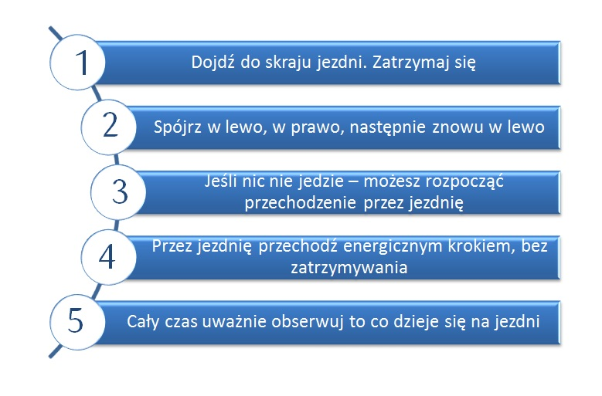
Zadanie dla ucznia:
Pamiętaj o zasadzie ograniczonego zaufania.
Czy wiesz na czym ona polega?
O zasadach korzystania ze środków komunikacji publicznej .
https://slideplayer.pl/slide/7358873/
Pozdrawiam. M.K.

